ZIMSKA ŠOLA V NARAVI
ROGLA
5. 1. – 9. 1. 2026 (6.a– 6.c)
12. 1. – 16. 1. 2026 (6.b – 6.d)

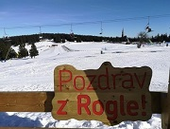

Logatec, december 2025

Pomembne informacije:
- Zbor učencev za v šolo v naravi bo v ponedeljek, 5. januarja za prvo skupino in 12. januarja za drugo skupino, ob 7.20. Zbirališče bo na parkirišču med športno dvorano šole in vrtcem. Vljudno vas prosimo, da svojih avtomobilov ne parkirate v neposredni bližini zbirnega mesta.
- Učenci naj bodo oblečeni kot običajno, saj gremo na smučišče po nastanitvi v domu in po kosilu.
- Smučarske čevlje imajo učenci v posebni torbi .
- Vrnemo se v petek, 9. 1. prva skupina, in 16. 1. druga skupina 2026, predvidoma ob 16.00 do 16.30
- Smuči in palice naj bodo povezane skupaj z vezicami, s seboj naj imajo tudi vezice za pripravo smuči za prevoz ob povratku.
- Ostala navodila bodo dobili učenci na razrednih urah in pri urah športa.

Učenci ne smejo imeti mobitela, tablic, kamer za na čelado in drugih avdio – video pripomočkov.

Opozorila pri opremi:
Smučarska oprema –pred odhodom jo obvezno preizkusite.

Otrok naj se sam obleče, obuje in predvsem zapne smučarske čevlje (pancarje), ki naj bodo pri zapenjanju hladni.
Pancarje je potrebno pripeti v smuči!!! (preverite nastavitev prednje in zadnje glave okovja – avtomatov.
Zgodilo se je že, da smo nekaj učencem prvi dan urejali opremo več kot eno uro, drugi pa so morali ta čas čakati.

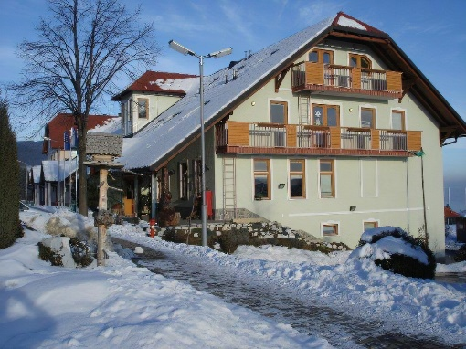

Otrokov naslov: CŠOD Gorenje, Gorenje pri Zrečah 19, 3214 Zreče
Telefon: (03) 576 13 33

Vse in še več informacij o šoli v naravi, o dogajanju med bivanjem v domu CŠOD in na smučarskih progah lahko spremljate v spletni učilnici: Šola v naravi – Rogla 2026, do katere lahko dostopate preko povezave Šola v naravi – Rogla, na prvi strani šolske spletne strani. Fotografije bomo objavljali v SM Teamsih in ne na spletni strani šole.

V primeru nujnih sporočil nam lahko posredujete na tel. št. 051 342 428

Prosimo starše, da na spodnjem obrazcu sporočijo razredniku morebitno pomembnejšo posebnost otroka (bolezni, jemlje zdravila, moči posteljo, ponoči vstaja…)

-----------------------------------------------------------------------------------------------------------------

O učencu……………………………….razred………………želim razredniku sporočiti:

Podpis:

………………….

